2023年两院院士增选结果揭晓，8位中国医学科学院学部委员当选

2023年11月22日，中国科学院、中国工程院公布了2023年院士增选结果，中国医学科学院学部委员颜宁当选中国科学院院士，陈士林、黄晓军、吉训明、江涛、吴玉章、夏宁邵、张强当选中国工程院院士。

为贯彻落实习近平总书记“努力把中国医学科学院建设成为我国医学科技创新体系的核心基地”的重要指示精神，中国医学科学院于2019年8月成立中国医学科学院学术咨询委员会（以下简称学术咨询委员会），由医学卫生健康领域取得杰出成就、享有卓著声誉的专家作为学部委员，首批聘任199名学部委员，其中中国工程院院士109名，中国科学院院士82名，北京协和医学院“百年协和”一级教授8名。

学术咨询委员会每两年开展一次学部委员选聘工作，逢双数年进行，旨在选聘出为祖国医学卫生事业发展做出突出贡献、站在医学卫生行业科技前沿、具有国际视野和能力、品格高尚、学风正派的杰出专家。目前，学部委员共计273名，其中中国科学院与中国工程院院士237名，杰出专家36名。

在2023年两院院士增选中，23名学部委员为有效候选人，其中9名学部委员为中国科学院院有效候选人，1名学部委员当选中国科学院院士；14名学部委员为中国工程院有效候选人，7名学部委员当选中国工程院院士。

学术咨询委员会以发挥战略咨询高端智库作用、推动健康中国战略为宗旨，围绕国家医学卫生健康事业发展中的重大核心问题进行深入研究，努力推动我国医学科学不断向科学技术的广度和深度进军，为国家医学科技创新体系与核心基地建设和医学卫生健康事业发展发挥智力支撑作用。

**人物简介**

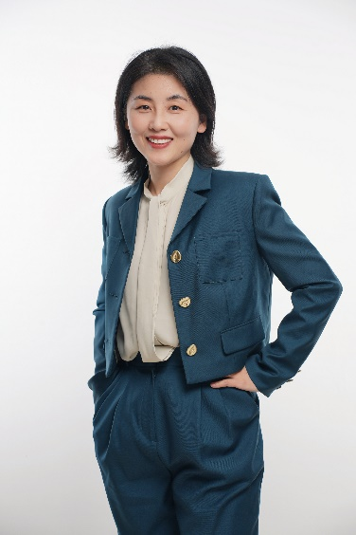**科学院**

颜宁，结构生物学专家。现为深圳医学科学院院长，美国科学院外籍院士、美国艺术与科学院外籍院士。曾任美国普林斯顿大学首位雪莉·蒂尔曼终身讲席教授。

主要致力于跨膜运输蛋白的结构与机理研究，首次揭示人源萄萄糖转运蛋白、真核生物电压门控钠离子通道和钙离子通道等一系列具有重要生理与病理意义跨膜蛋白的原子分辨率结构，为理解相关疾病的致病机理及药物开发提供了分子基础。目前主要致力于针对疼痛的发病机理研究与药物研发。科研成果获得国内外广泛认可，于 2005 年获得 Science/AAAS 和 GE Healthcare“青年科学家奖”( 北美地区 )；2012 年获得美国 HHMI 首届国际青年科学家奖、“中国优秀青年女科学家奖”；2014 年获何梁何利基金科学与技术进步奖；2015 年获国际蛋白质学会青年科学家奖，赛克勒国际生物物理奖，并受聘长江讲座教授；2016 年成为戈登学术会议（Gordon Research Conference）首位来自中国大陆地区的 Alexander Cruickshank 报告人；2018 年获亚洲及大洋洲生物化学家和分子生物学家联盟 (FAOBMB)“卓越研究奖”；2019年获得以色列魏斯曼研究所颁发的国际“女科学家奖”；2020年获得女科学家组织颁发的佛罗伦斯·萨宾杰出研究奖；2021年获得国际生物物理协会颁发的 Anatrace 膜蛋白研究奖。2019年4月30日，当选美国科学院外籍院士，2021年 4月22日，当选美国艺术与科学院外籍院士。

2022年被聘为中国医学科学院学部委员。

**工程院（按姓氏拼音排序）**

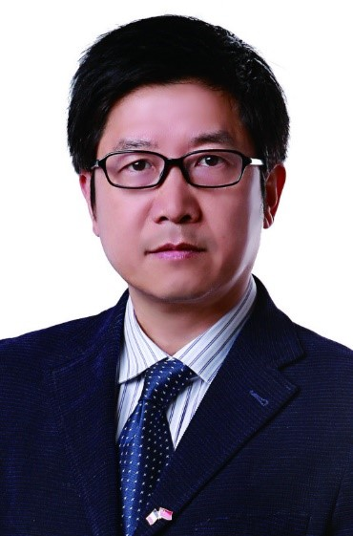

陈士林，中药资源与鉴定学专家。俄罗斯工程院外籍院士、国际欧亚科学院院士、俄罗斯自然科学院外籍院士。现任成都中医药大学首席教授、中国中医科学院首席研究员、香港浸会大学荣誉教授，兼任世界卫生组织传统医学合作中心主任，中药全球化联盟副主席、中国质量协会中药分会会长；担任“创新团队计划”创新团队负责人，兼任日本东京药科大学客座教授、美国药典传统中药咨询组委员等。

完成专著《中国药典中药材DNA条形码标准序列》，从基因层面解决中草药物种真伪鉴定的难题，被评为“2016中国十大医学进展”；通过全基因组解析提出灵芝为首个中药基原药用模式真菌，被 Nature China 选为中国最佳研究亮点推介；完成百余种中草药全基因组图谱和相关组学研究，创立“本草基因组学”学科体系并纳入普通高等教育“十三·五”规划教材，获吴阶平医药创新奖、Agilent Thought Leadership Award、诺奖之星等荣誉；获国家科技进步二等奖 3 项；国家发明专利和美国专利授权38项，发表论文500余篇。入选 Elsevier“终身科学影响力排行榜（1960-2019）”。

2022年被聘为中国医学科学院学部委员。

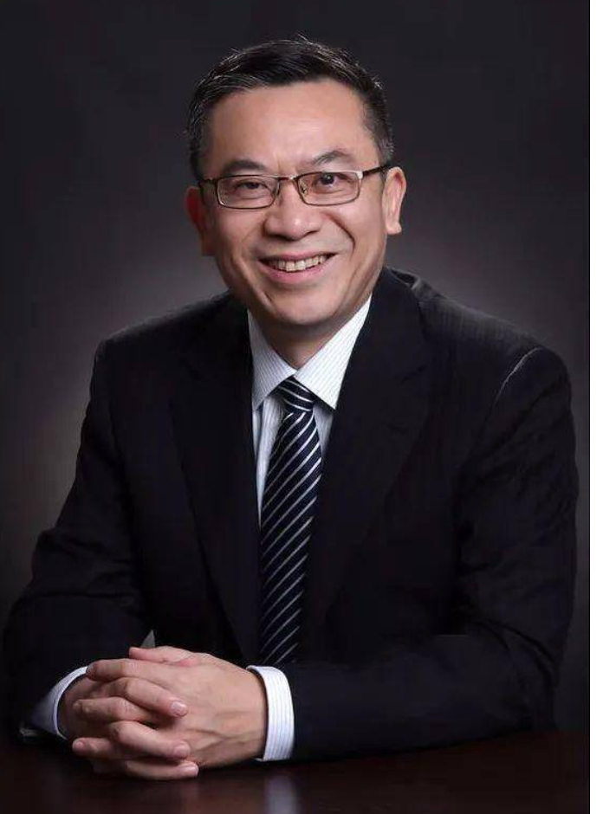

黄晓军，血液病学专家。北京大学人民医院血液科主任，北京大学血液病研究所所长，国家血液系统疾病临床医学研究中心主任，杰青，为国家基金委创新群体、科技部、教育部创新团队带头人。任亚太血液联盟常委会主任，第四、五届中国医师协会血液科医师分会会长，中国中西医结合协会血液学专业委员会主任委员，第九届中华医学会血液学分会主委；Journal of Translational Internal Medicine 执行主编，Brit J Hematol，J Hematol & Oncol，Ann Hematol, Chin Med J 等核心期刊副主编 , 第九届中华血液学杂志总主编。

从事血液系统疾病的临床及研究工作。主持“国家重点研发计划（2017，2022）”、国自然重点项目 (2012, 2015, 2019)、国自然重大研究计划（2022）等国家级课题；以通讯 / 第一作者发表 SCI 论著近500篇，被 N Engl J Med 等 SCI 引用 10867 次；获批专利 22 项、转化 6 项；成果被欧美等 46 项国际指南 / 共识引用，入选 2014-2021 年中国高被引学者榜单 ( 医学 )；排名第一获国家科技进步二等奖 2 项，省部级一等奖 4 项，何梁何利科学技术与进步奖，谈家桢生命科学临床医学奖，转化医学杰出贡献奖，吴阶平医药创新奖，光华工程科技奖。

2022年被聘为中国医学科学院学部委员。

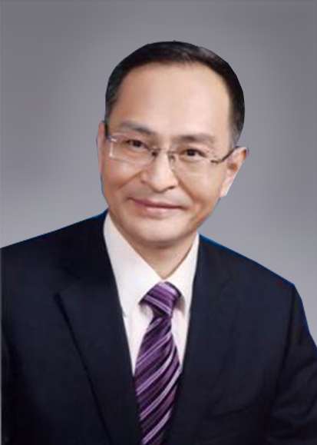

吉训明，神经外科学专家。从事脑卒中防治研究。首都医科大学宣武医院卒中中心主任、北京脑重大疾病研究院院长、首都医科大学副校长；国家杰出青年基金获得者；担任互联网医疗诊治技术国家工程研究中心主任、国家卒中抢救主任、国家脑卒中防治与百万减残工程办公室主任。

研究并提出脑缺血后“血管内皮应激 - 神经元求救 - 胶质细胞线粒体能量转移”的新理论和“血管优先”的血管神经联合保护新策略；创立卒中靶向低温救治新技术，研发自体血低温器官保护设备，解决了低温治疗卒中的转化难题；在疑难与重症卒中救治方面取得多个重大突破。提出重残率和死亡率超过 80% 的脑干血栓救治新策略；建立生物影像诊断新技术和多模式救治策略，提高脑静脉血栓早期确诊率约 3 倍、救治成功率约 1 倍，降低病死率 2倍以上，被写入国内外指南和教材；针对脑卒中以颅内动脉粥样硬化狭窄为主等困境，提出束臂 - 脑缺血预适应新理论，研发仪器和临床防治方案，成为预防脑卒中发生与复发的有效干预新手段，破解了我国特有的防治难题，入选 2017 年国际卒中领域十大进展。以通讯作者在多家 SCI 杂志发表论文 200 余篇，他引 16000 余次；担任多个期刊主编。连续四年入选 Elsevier 中国高被引学者。授权 46 项发明专利。牵头起草中国诊疗规范和国际指南。获国家科学技术进步奖二等奖，中华医学科学技术奖一等奖，教育部科学技术进步奖一等奖，以及何梁何利基金科学与技术进步奖和吴阶平医药创新奖等奖励。

2022年被聘为中国医学科学院学部委员。

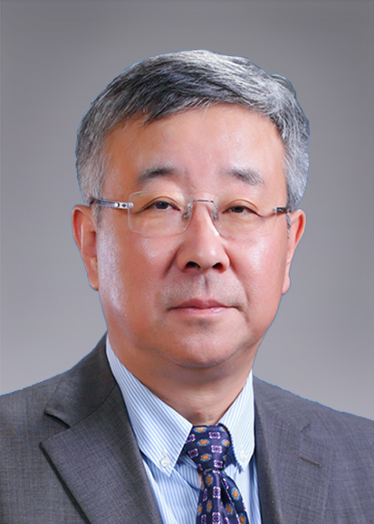

江涛，神经外科学专家。现任北京市神经外科研究所所长，首都医科大学附属北京天坛医院神经外科中心主任，首都医科大学神经外科学院副院长，国家神经系统疾病临床医学中心副主任。中国医师协会以及中国抗癌协会脑胶质瘤专业委员会首任主委，中国神经科学学会神经肿瘤分会主委，欧美同学会医师协会神经肿瘤分会主委，亚洲脑胶质瘤基因组图谱计划主席，全球脑胶质瘤临床试验项目中方主席。

从事脑肿瘤的基础及临床研究。《神经疾病与精神卫生杂志》主编，《临床外科杂志》副主编，《中国临床实用医学》副主编，Cancer Biology & Medicine 杂志副主编。主持国家重点研发计划、国家自然基金重大项目和科技部重大专项，建立了中国 / 亚洲脑胶质瘤基因组学数据平台（CGGA/ AGGA），CGGA 数据库获 2021 年“中国生物信息学十大进展”，以通讯作者在 Cell 等国际期刊发表研究论著 200 余篇；解决的重大关键问题或取得的创新性成果 3 项，以第一完成人获国家科学技术进步二等奖 1 项、省部级一等奖 2 项，成果入选 2018 年度“中国生命科学十大进展”。个人荣获第十四届光华工程科技奖、北京市卫生系统优秀共产党员、北京市先进工作者，入选2019 年度北京学者、北京市“高创计划”领军人才，享受国务院特殊津贴。他领衔的脑胶质瘤精准诊疗团队 2022年获评北京市工人先锋号。

2022年被聘为中国医学科学院学部委员。

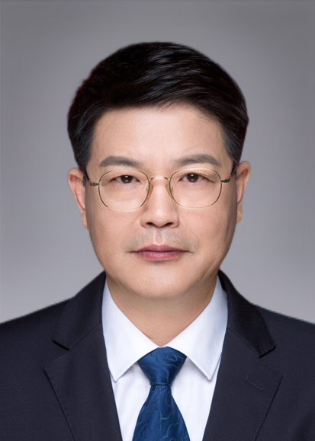

吴玉章，免疫学专家。陆军军医大学专业技术少将、中国免疫学会理事长、中国科协全国委员会委员、中国科协学风道德建设专门委员会委员、FIMSA 执委、入选爱思唯尔高被引学者和全球学者库学术影响力排行榜。全军免疫学研究所所长、国家 -地方联合工程实验室主任、国家免疫生物制品工程技术研究中心主任、国家生物产业基地（重庆）中试生产主任、国家创新人才培养示范基地负责人、国家重点领域创新团队带头人。

从事免疫学研究 40 年。原创蛋白质抗原工程理论技术体系，自建国际最大表位数据库和首个超型数据库，创立疫苗胞毒性 T 细胞新亚群研究，发现清除病毒能力强 1000 倍的新亚群并证明是 PD-1 治疗的靶细胞，被国内外用于感染、肿瘤等临床试验治疗。发表 SCI 论著 311 篇，主编、参编教材、专著 21 部，获得国际、国家发明专利、软件著作权 78 件。入选国家杰青、全国优秀科技工作者、全国中青年医学科技之星、全军优秀教师、总后科技金星。获国家技术发明奖二等奖、全国创新争先奖、何梁何利科学与技术进步奖、中国杰出青年科技创新奖、中华医学奖一等奖及省部级一等奖 4 项。创建国内首个免疫研究院，以“以院兴城”的新范式支撑地方产业发展，获批国家首批战略性新兴产业集群。

2022年被聘为中国医学科学院学部委员。

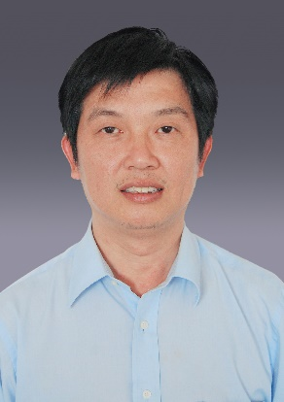

夏宁邵，疫苗和诊断试剂学专家。现任厦门大学国家传染病诊断试剂与疫苗工程技术研究中心主任、分子疫苗学和分子诊断学国家重点实验室主任，兼任教育部科技委药学与中医药学部委员、国家自然科学基金委医学科学部专家咨询委员会委员等。

长期从事疫苗和诊断试剂研究。首创大肠杆菌原核表达类病毒颗粒疫苗技术体系，研制上市全球首个戊肝疫苗、首个国产 HPV 疫苗；建立多种体外诊断技术体系，研制上市首个国产艾滋第三代抗体检测试剂、全球首个艾滋抗体尿液自检试剂、新一代国际“金标准”戊肝诊断试剂、全球首个新冠总抗体检测试剂；牵头研制的鼻喷流感病毒载体新冠疫苗已获批紧急使用，是全球最早进入临床试验并在三期临床试验中验证了安全性和广谱有效性的黏膜免疫新冠疫苗。在 NEJM、Lancet、Lancet Respir Med、Lancet Infect Dis、Cell Host Microbe、 Sci Transl Med、Nat Microbiol 等高水平期刊发表论文 50 余篇，H 指数 62，连续八年入选 Elsevier 中国高被引学者（2014-2021），两次入选 Nat Biotechnol 全球转化研究者 TOP20（2016、2020）。入选国家杰青、全国先进工作者，以第一完成人获国家技术发明二等奖、国家科技进步二等奖、全国创新争先奖、中国专利金奖，获求是杰出科技成就集体奖、全国抗击新冠肺炎疫情先进集体。

2020年被聘为中国医学科学院学部委员。

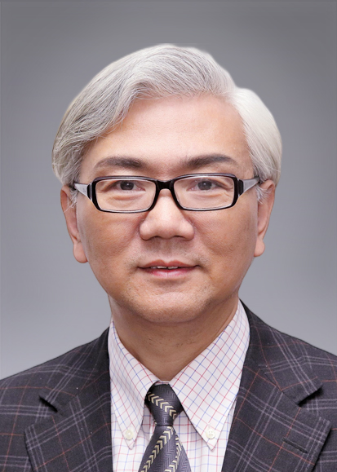

张强，创新药物制剂专家。北京大学特聘教授，北京市重点实验室主任，教育部创新团队负责人，药学院学位分会主任和学术分会常务副主任，北大医学部学术委员会副主任，中国药学会常务理事和药剂专委会名誉主委，世界控释协会 CRS（本领域国际权威组织）中国分会首任主席，Acta Pharmaceutica Sinica B 副主编，J Controlled Release（药剂顶刊）首位中国大陆编委；主编了国内第一部药剂学百科全书，是中国药学会纳米药物专委会、CRS 中国分会、国际纳米药物大会等重要学术活动的发起人之一。

主要从事创新药物制剂的应用基础研究与工程化。在抗癌药物主动靶向递送、高效口服纳米制剂、创新乳剂等开发中，创建包括颠覆性技术在内的多项国际创新制剂技术，开发 10 多种创新制剂上市或进入临床研究，填补相关治疗领域的国内外空白，相关产品产生了重大的社会经济效益；获得 40 项专利授权；组建了国内第一个分子药剂学重点实验室和创新团队，承担了国内最早的分子药剂学国家基金，在抗癌药物主动靶向递送、纳米制剂细胞转运研究中提出创新理论，在 Nature Nanotechnology，Nature Communications 等权威杂志连续发表高影响学术论文，累计 SCI 他引 16000 多次，连续成为 Elsevier 中国高被引学者；获 8 项国家级或省部级重要奖励。

2022年被聘为中国医学科学院学部委员。